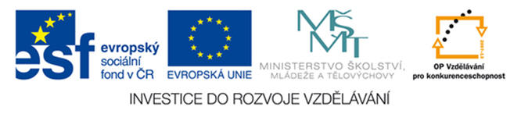

V monitorovacím období říjen - prosinec 2013 proběhla školení na Windows server 2008 – správa síťových služeb, Windows server 2008 – základy Active Directory, Windows server 2008 – monitorování a údržba Active Directory; Tvorba stránek v HTML (5.0) a CCS; CAM-EdgeCam – základní, CAM-EdgeCam – pokročilý.
Průběžně probíhají práce na tvorbě výukových materiálů pro interaktivní tabule, dále skript a výukových materiálů z oblasti výpočetní techniky a programování a metodiky Prevence a řešení výchovně vzdělávacích problémů na střední odborné škole.

